编号

技 术 服 务 协 议

项目名称：嘉发大厦防雷装置检测

项目地址： 上海市静安区大田路129弄

委托方（甲方）： 上海市嘉发大厦第五届业主委员会

服务方（乙方）：上海龙恬检测技术有限公司

物业方（丙方）：上海科瑞物业管理发展有限公司

签订日期：2024年8月5日
一、服务内容、方式和要求：
- 服务内容：防雷装置检测
详见附件（检测方案）。
- 服务方式
乙方派技术人员到现场采用实测方式进行防雷检测。检测结束后，乙方在15个工作日内出具检测报告。
乙方对本项目涉及的防雷工程提供技术咨询服务。
- 服务要求
甲丙方应按确定的检测内容，在相应工作准备充分后，提前三天通知乙方赴现场检测。

二、工作条件和协作事项：
1、甲方工作联系人：顾新刚 电话：13901689840
乙方工作联系人：袁克斐 电话：13764830895
丙方工作联系人：陈国强 电话：13916327352
2、甲丙方应为乙方提供防雷装置的有关图纸资料，并为乙方提供必要的工作条件。
3、甲丙方要求乙方严格按照安全生产有关条款进入现场实施检测，安全事故由乙方全权负责。
4、被检测建筑物如有超出服务方（乙方）检测资质范围的可由乙方委托具有相应资质的单位检测。

三、履行期限、地点和方式：
本协议自2024年8月10日至2024年9月31日，在项目现场以实测方式履行。

四、保证期限：
本协议服务项目结束后的有效期限为一年。在有效期限内发现服务质量缺陷的，服务方应当负责返工或者采取补救措施。但因委托方使用和维护不当引起的问题除外。

五、检测费用及支付方式：
- 检测费用： 大写：伍仟陆佰壹拾伍元陆角 （小写：5615.60元）
- 付款期限：丙方收到乙方出具的防雷装置技术检测报告和发票后，甲丙方根据乙方开具的发票在30个工作日内付款。
- 违约金或者损失赔偿额的计算方法：
甲乙丙三方任何一方违反本协议，给对方造成损失的需承担违约责任，赔偿金额视违约方责任大小和造成的损失情况而定。（最大金额限制为本项目服务费用的10%）

六、争议的解决方法：
发生争议三方协商解决，也可以请求调解。如三方调解不成，可采用以下二种方式之一解决。
1、因本协议所发生任何争议，申请 上海（市）仲裁委员会仲裁；
2、向人民法院诉讼。
1）被告住所地 2）协议履行地 3）协议签订地
4）原告住所地 5）标的物所在地

七、技术服务协议的生效和终止：
甲乙丙三方签字后技术服务协议即生效，乙方检测完成后提供检测报告和甲丙方付清全部款项，并且保证期届满后自行终止失效。

八、其他约定条件（上述条款未尽事宜等）：
- 本协议未尽事宜，双方友好协商解决。
- 本协议壹式肆份，甲乙方各执二份，丙方执二份。

委托方（甲方）：上海市嘉发大厦第五届业主委员会
法定代表人或委托代理人：顾新刚
经办人：顾新刚

服务方（乙方）：上海龙恬检测技术有限公司
法定代表人或委托代理人：袁克斐
经办人：袁克斐
地址：上海市徐汇区田州路99号13号楼1012室A座 税号：91310120MA1HTKDL19
电话：021-64181712
开户银行：上海银行股份有限公司漕河泾开发区支行
账号：03003971227

物业方（丙方）：上海科瑞物业管理发展有限公司
法定代表人或委托代理人：陈国强
经办人：陈国强
地址：上海市江场路1377弄绿地中央广场1号楼8楼
税号：91310120736202019B
电话：021-52360055
开户银行：浙江泰隆商业银行上海虹口支行
账号：31010290201000018940

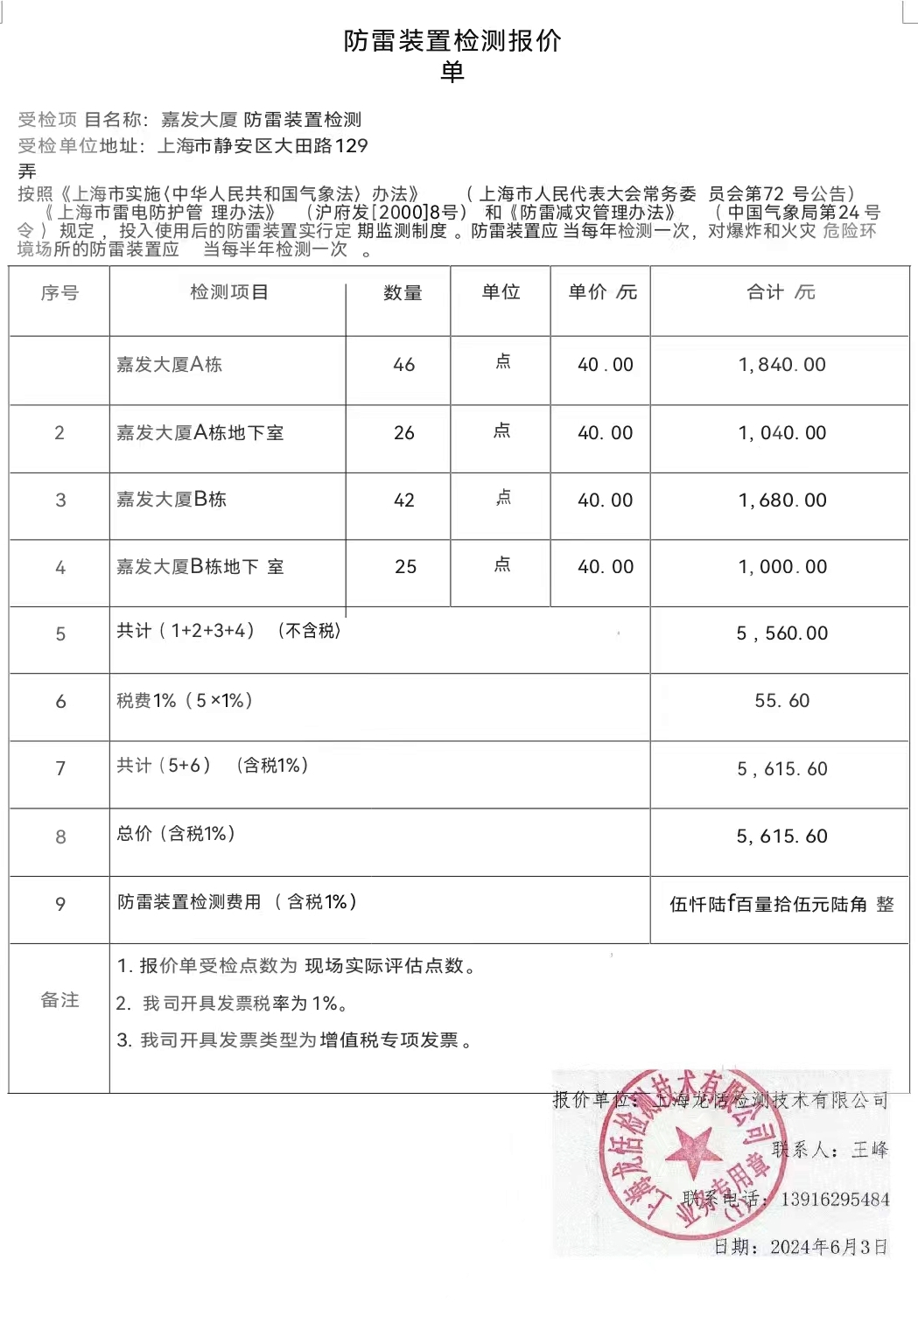

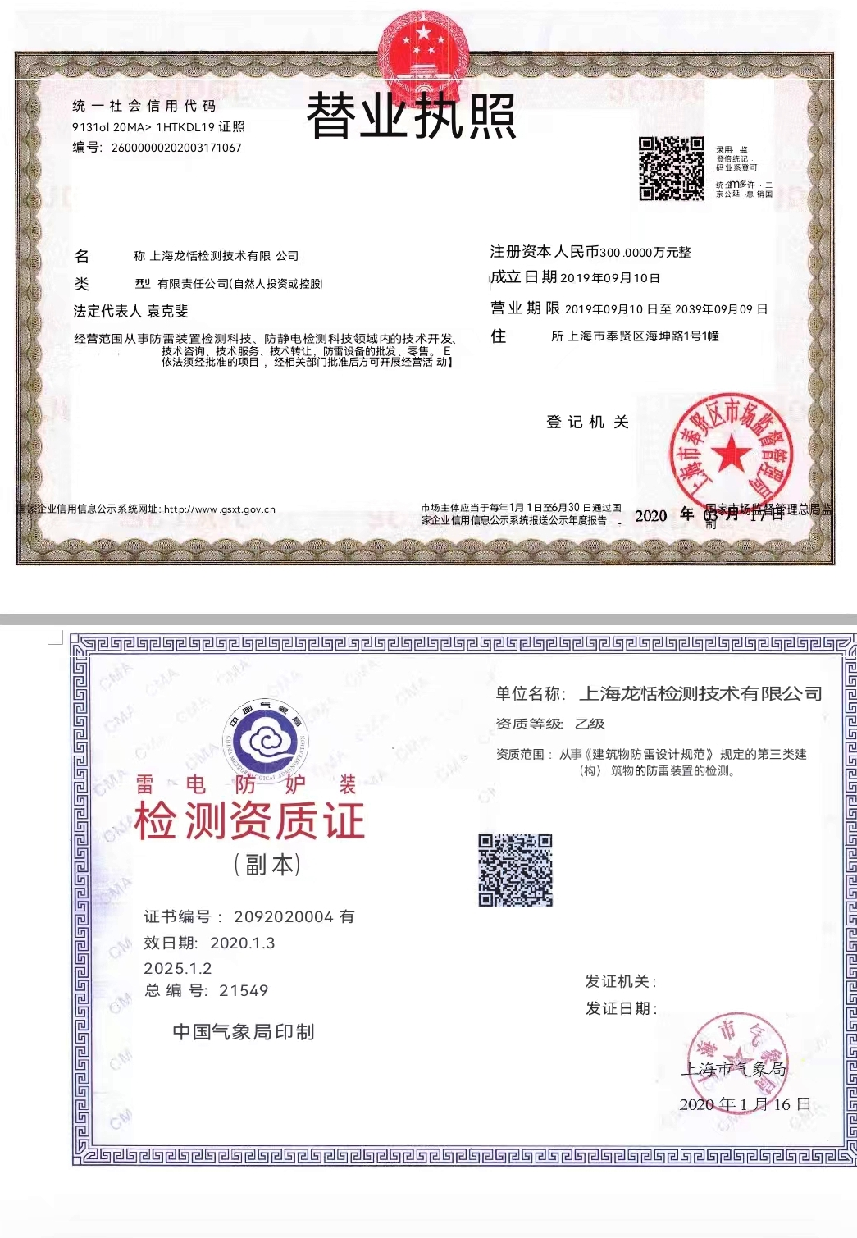

防雷检测项目方案

检测方：上海龙恬检测技术有限公司
一、检测目的
性能良好的防雷装置是抵御雷灾的基础，而防雷装置维护和检测工作是确保防雷装置性能良好正常发挥作用的关键，所以开展防雷装置的年度安全检测是十分必要的。
进行防雷装置安全检测是检查已经安装的防雷装置或设备结构是否合理，保护的情况是否符合要求，电气安全性能是否达标，安全度能否满足要求等。若不能符合要求，则应提出相应的整改意见。
二、检测依据的法律法规和技术标准
1.《中华人民共和国气象法》
2.《中华人民共和国国务院令》（第412号）
3.《上海市实施《中华人民共和国气象法》办法》
4.《防雷减灾管理办法》
5.《上海市雷电防护管理办法》
6.《上海市防雷装置检测及维护管理实施细则》 等。
7.《建筑物防雷装置检测技术规范》（GB/T 21431-2015）
8.《防雷装置安全检测技术规范》（DB 31/T389-2015）
9．《建筑物电子信息系统防雷设计规范》（GB 50343-2012）
三、收费标准
1.报价单受检点数为现场实际评估点数
2.报价费用按受检点数为40元/点
3.我司开具发票类型为增值税专项发票
4.我司开具发票税率为6%

附件一：
竣工及常规检测项目
生活（消防）水泵房 | 配电柜（箱）
生活（消防）水泵房 | 设备柜
生活（消防）水泵房 | 管道
生活（消防）水泵房 | SPD接地
生活（消防）水泵房 | 其他：
消监控机房 | 配电柜（箱）
消监控机房 | 控制柜
消监控机房 | 显像柜
消监控机房 | 控制台
消监控机房 | 静电地板支架
消监控机房 | SPD接地
消监控机房 | 线槽
消监控机房 | 其他：
强电井 | 配电柜（箱）
强电井 | 接地母排
强电井 | 母线槽
强电井 | SPD接地
强电井 | 线槽
强电井 | 其他：
弱电井 | 配电柜（箱）
弱电井 | 接地母排
弱电井 | 设备柜
弱电井 | 线槽
弱电井 | 其他：
空调设备控制室 | 配电柜（箱）
空调设备控制室 | 控制柜
空调设备控制室 | 设备柜
空调设备控制室 | 管道
空调设备控制室 | SPD接地
空调设备控制室 | 线槽
空调设备控制室 | 其他：
计算机房 | 待定
计算机房 | 待定
计算机房 | 待定
计算机房 | 待定
计算机房 | 待定
计算机房 | 待定
计算机房 | 待定
计算机房 | 待定
计算机房 | 待定
屋面直击防雷护 | 接闪杆
屋面直击防雷护 | 接闪带
屋面直击防雷护 | 接闪带网格
屋面直击防雷护 | 引下线
屋面直击防雷护 | 航空障碍灯
屋面直击防雷护 | 金属扶梯
屋面直击防雷护 | 金属爬梯
屋面直击防雷护 | 广告牌
屋面直击防雷护 | 卫星天线
屋面直击防雷护 | 空调机组
屋面直击防雷护 | 冷却塔
屋面直击防雷护 | 水箱
屋面直击防雷护 | 电梯机房
屋面直击防雷护 | 过道楼
屋面直击防雷护 | 分配电箱
屋面直击防雷护 | 吊车
屋面直击防雷护 | 金属排风口
屋面直击防雷护 | 风机
屋面直击防雷护 | 其他：
侧击雷防护 | 金属门
侧击雷防护 | 金属窗
侧击雷防护 | 彩钢板
侧击雷防护 | 金属格栅
侧击雷防护 | 其他：
裙房 | 接闪杆
裙房 | 接闪带
裙房 | 接闪带网格
裙房 | 引下线
裙房 | 航空障碍灯
裙房 | 金属扶梯
裙房 | 金属爬梯
裙房 | 广告牌
裙房 | 卫星天线
裙房 | 空调机组
裙房 | 冷却塔
裙房 | 水箱
裙房 | 电梯机房
裙房 | 过道楼
裙房 | 分配电信
裙房 | 吊车
裙房 | 金属排风口
裙房 | 风机
裙房 | 其他：
电梯机房 | 配电箱
电梯机房 | 控制柜
电梯机房 | 电梯基座
电梯机房 | 线槽
电梯机房 | 其他：
配电房 | 均压环
配电房 | 金属门
配电房 | 金属窗
配电房 | 金属格栅
配电房 | 配电柜（箱）
配电房 | 计量柜
配电房 | SPD接地
配电房 | 线槽
配电房 | 其他：
易燃易爆场所 | 防爆开关
易燃易爆场所 | 防爆接线盒
易燃易爆场所 | 防爆配电箱
易燃易爆场所 | 穿线管
易燃易爆场所 | 报警器
易燃易爆场所 | 消防管道
易燃易爆场所 | 防爆电机
易燃易爆场所 | 反应釜
易燃易爆场所 | 金属管道
易燃易爆场所 | 法兰
易燃易爆场所 | 金属门窗
易燃易爆场所 | 环形接地排
易燃易爆场所 | 桥架
易燃易爆场所 | 线槽
易燃易爆场所 | 金属储罐
易燃易爆场所 | 其他：

